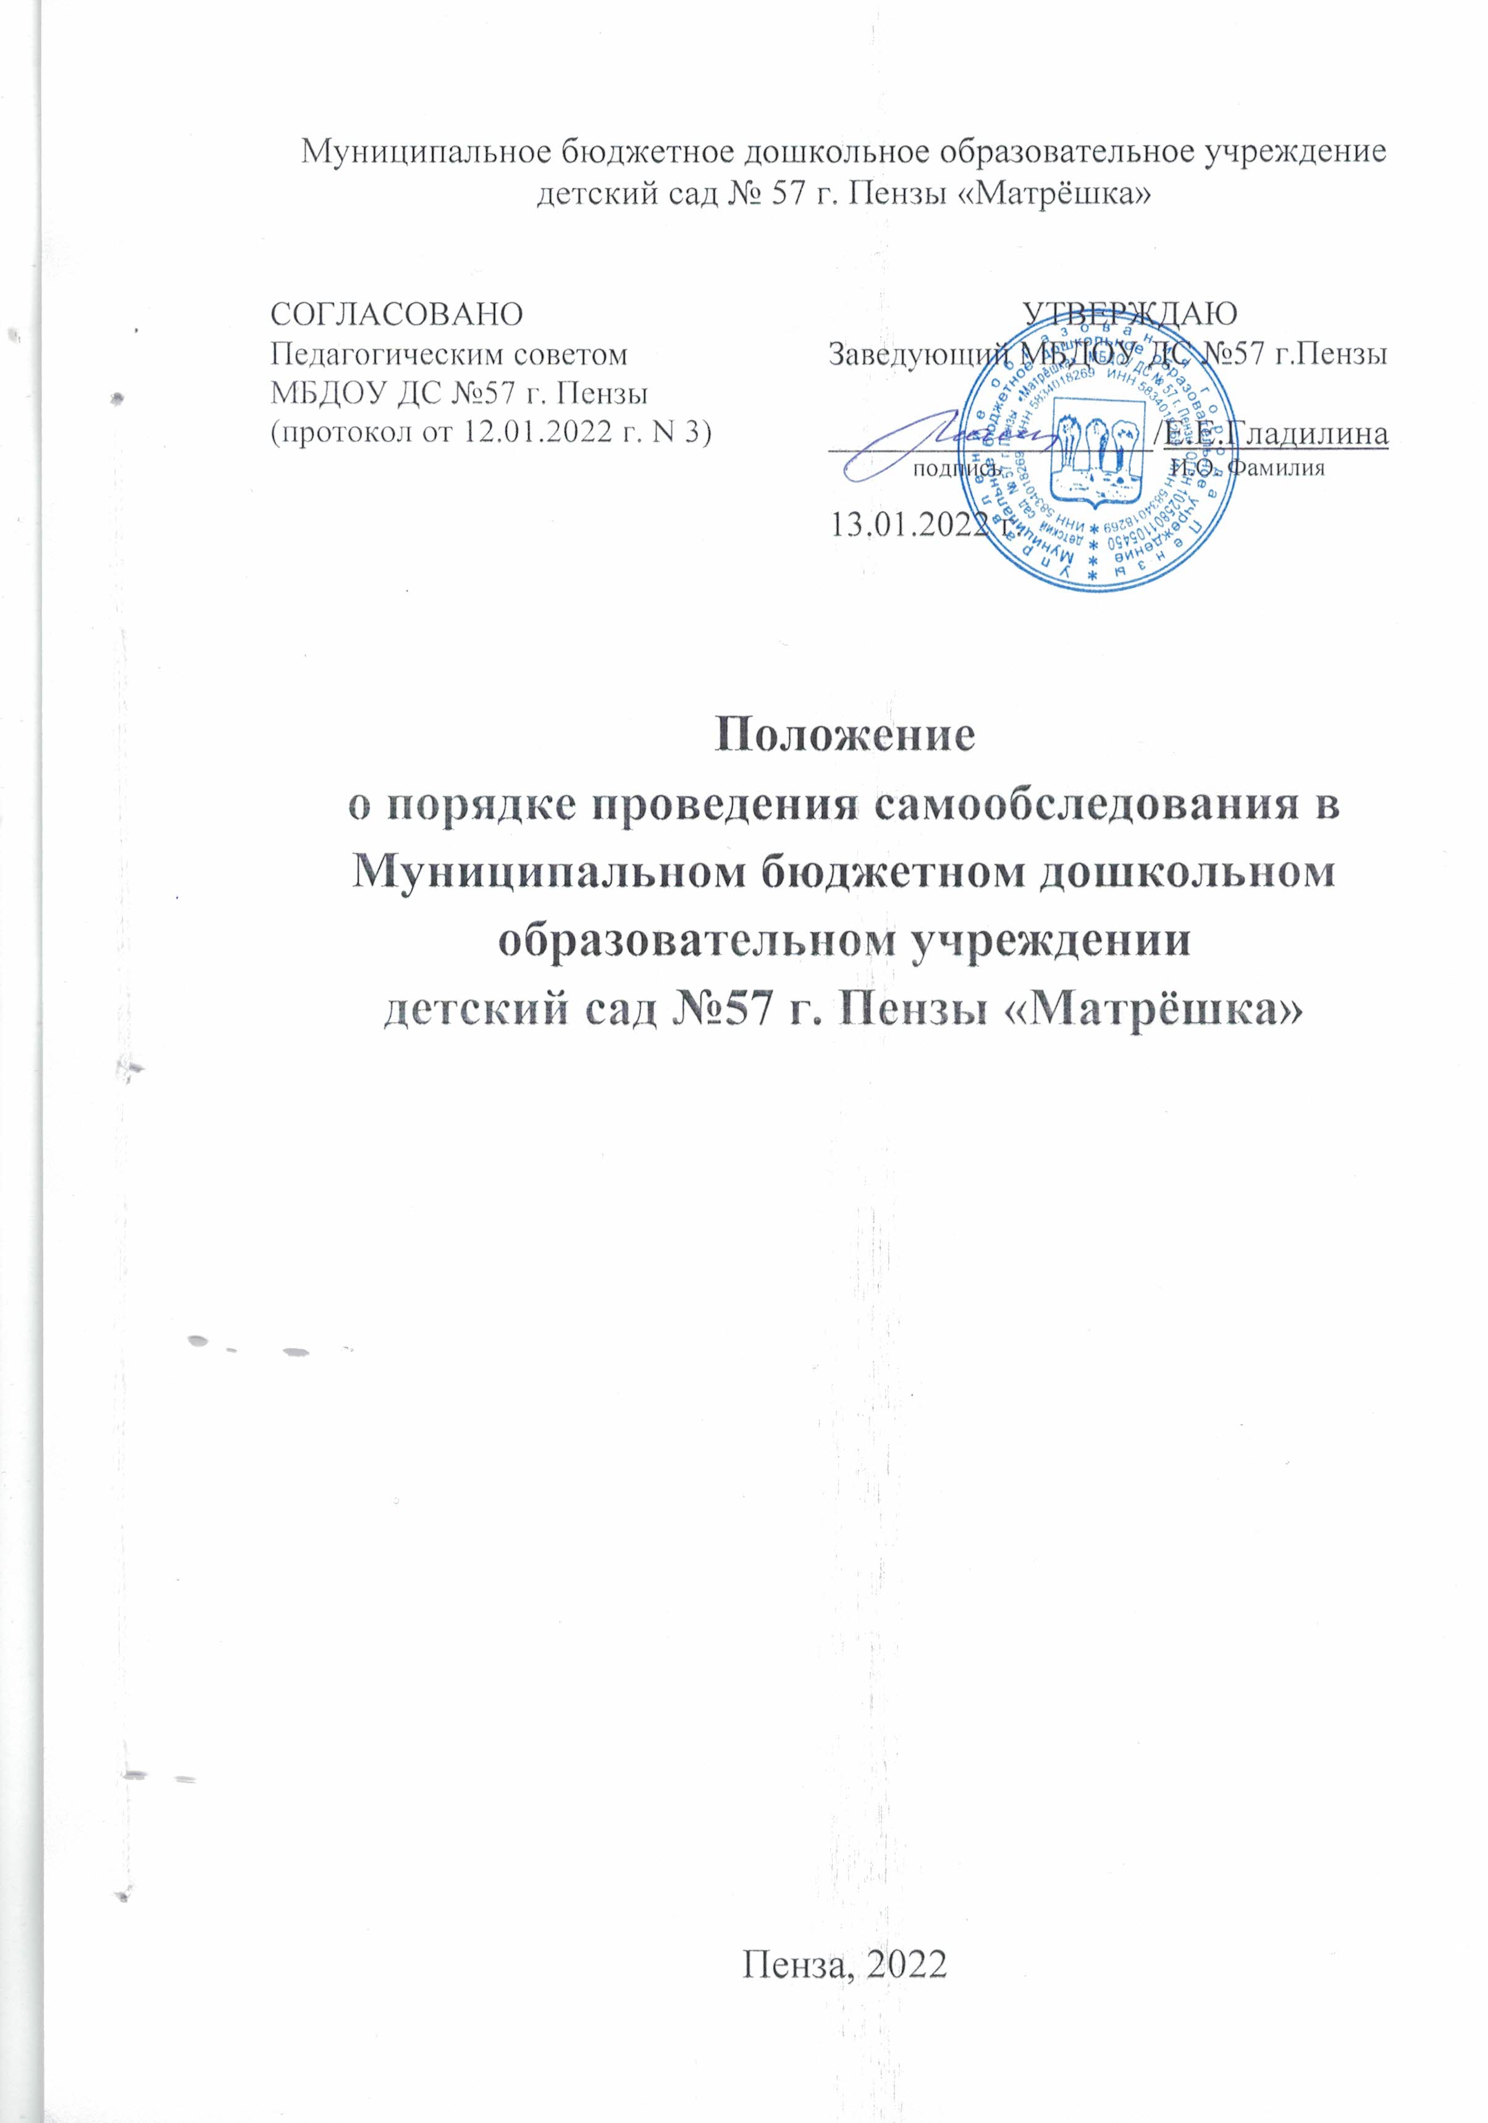1. Общие положения.
1.1. Настоящее Положение о порядке проведения самообследования в Муниципальном бюджетном дошкольном образовательном учреждении детский сад №57 г. Пензы «Матрёшка» (далее- Положение) разработано в соответствии с Федеральнымзаконом № 273-ФЗ от 29.12.2012г «Обобразовании в Российской Федерации» сизменениями от 2 июля 2021 года, Порядком проведения самообследования образовательной организацией, утверждённым приказом Министерства образования и науки РФ № 462 от14 июня 2013г с изменениями согласно ПриказуМинобразования России от 14 декабря 2017 г. №1218, Постановлением ПравительстваРоссийской Федерации №662 от 5 августа 2013г. «Об осуществлении мониторинга системыобразования» с изменениями на 12 марта 2020 г,Уставом дошкольного образовательногоучреждения.
1.2. Данное Положение устанавливает порядок подготовки, планирования, организации и проведения самообследования в детском саду, определяет ответственность и порядок обобщения результатов самообследования, проводимого в дошкольном образовательному учреждении.
1.3. В порядке, установленном настоящим Положением, сроки, форма проведения самообследования, состав лиц, привлекаемых для его проведения,определяются самостоятельно дошкольнымобразовательным учреждением.
1.4. Результаты самообследования ДОУ оформляются в виде отчета, включающегоаналитическую часть и результаты анализа показателей деятельности дошкольного образовательного учреждения, подлежащего самообследованию.
1.5. Отчетным периодом является предшествующий самообследованию учебный год.
2. Цели проведения самообследования.
2.1. Обеспечение доступности и открытости информации о деятельности ДОУ.
2.2. Получение объективной информации осостоянии образовательной деятельности вдошкольном образовательном учреждении.
2.3. Подготовка отчета о результате самообследования.

3. Планирование и подготовка работ по
самообследованию
3.1. Самообследование - процедура, которая проводится дошкольным образовательным учреждением ежегодно, носит системный характер, направлена на развитие образовательной среды и педагогического процесса.
3.2. Процедура самообследования включает в себя следующие этапы: планирование и подготовка работ по самообследованию дошкольного образовательного учреждения; организация и проведение самообследования; обобщение полученных результатов и на их основе формирование отчета.
3.3. Заведующий дошкольным образовательнымучреждением по решению педагогическогосовета издает приказ о порядке, сроках проведения самообследования и составе лиц по проведению самообследования (далее – рабочая группа).
3.4. Председателем рабочей группы являетсязаведующий дошкольным образовательнымучреждением.
3.5. В состав рабочей группы включаются: представители администрации дошкольного образовательного учреждения; представители Педагогического совета ДОУ, имеющие высшую категорию; представители коллегиальных органов управления дошкольным образовательным учреждением; представители первичной профсоюзной организации работников дошкольного образовательного учреждения.
3.6. При подготовке к проведению самообследования председатель рабочей группы проводит организационное подготовительное совещание с членами рабочей группы, на котором: рассматривается и утверждается план проведения самообследования; за каждым членом рабочей группы закрепляются направления работы дошкольного образовательного учреждения, подлежащие изучению в процессе самообследования; уточняются вопросы, подлежащие изучению и оценке в ходе проведения самообследования; определяются сроки предварительного и окончательного рассмотрения результатов самообследования; назначаются ответственные лица за координацию работ по самообследованию и за свод и оформление результатов самообследования.
3.7. В план проведения самообследования ДОУ включается: проведение оценки образовательной деятельности, структуры управления дошкольным образовательным учреждением, содержания и качества подготовки воспитанников детского сада, организации образовательной деятельности, качества кадрового, учебно-методического, информационного обеспечения, материально-технической базы, функционирования внутренней системы оценки качества образования, медицинского обеспечения, организации питания, реализуемой согласно разработанному и утвержденному Положению об организации питания в ДОУ; анализ показателей деятельности дошкольного образовательного учреждения, подлежащей самообследованию, устанавливаемых федеральным органом исполнительной власти, осуществляющим функции по выработке государственной политики и нормативно-правовом урегулированию в сфере образования.

4. Организация и проведениесамообследования.
4.1. Организация самообследования в дошкольном образовательном учреждении осуществляется в соответствии с планом по его проведению, который принимается решением рабочей группы.
4.2. При проведении оценки образовательной деятельности: дается развернутая характеристика и оценка включенных в план самообследования направлений и вопросов; дается общая характеристика дошкольного образовательного учреждения: (полное наименование ДОУ и адрес, год ввода в эксплуатацию, режим работы, наполняемость по проекту и фактически, комплектование групп воспитанников);представляется информация о наличии правоустанавливающих документов(лицензия на право ведения образовательной деятельности, свидетельство о внесении записи в ЕГРЮЛ, Устав дошкольного образовательного учреждения, свидетельство о государственной регистрации права безвозмездного пользования на земельный участок, наличие санитарно-эпидемиологического заключения на образовательную деятельность и др.);представляется информация о документации ДОУ:
- номенклатура дел дошкольного образовательного учреждения;
- основные федеральные, региональные и муниципальные нормативно-правовые акты, регламентирующие работу дошкольного образовательного учреждения;
- личные дела воспитанников детского сада, книги движения;
- программа развития дошкольного образовательного учреждения;
- образовательные программы и их соответствие ФГОС ДО;
- учебный план дошкольного образовательного учреждения, разработанный согласно принятому Положению об индивидуальном учебном плане в ДОУ;
- годовой план работы дошкольного образовательного учреждения;
-рабочие программы педагогических работников детского сада (их соответствие основной образовательной программе и ФГОС ДО), соответствующие требованиям Положения о рабочей программе педагога ДОУ;
- расписание занятий и режим дня;
- ежегодный публичный доклад заведующего детским садом;
- акты готовности дошкольногообразовательного учреждения к новому учебному году, акты-разрешения на использование помещений и оборудования, протоколы проверки вентиляционных систем, пожарной сигнализации, устройств заземления;
- документы, регламентирующие предоставление платных образовательных услуг;
- договоры дошкольного образовательного учреждения с родителями (законными представителями) воспитанников, представляется информация о документации ДОУ, касающейся трудовых отношений:
- личные дела сотрудников, трудовые и медицинские книжки, книги движения трудовых и медицинских книжек;
- приказы по кадрам, книга регистрации приказов по кадрам;
- трудовые договоры (контракты) с сотрудниками и дополнительные соглашения к трудовым договорам;
- должностные инструкции работников детского сада, соответствие Профстандартам;
- Правила внутреннего трудового распорядка работников дошкольного образовательного учреждения;
- Режим работы детского сада;
- Штатное расписание;
- Журнал трехступенчатого контроля состояния охраны труда;
- Журналы проведения вводного, первичного на рабочем месте и целевого инструктажей;
-Журналы регистрации несчастных случаев с воспитанниками и сотрудниками дошкольного образовательного учреждения;
- Коллективный договор.
4.3. При проведении оценки системы управления ДОУ: дается характеристика сложившейся в дошкольном образовательном учреждении системы управления, включая структурные подразделения: коллегиальные органы управления, совещания, методические объединения, педагогические советы, приказы, анализ выполнения образовательной программы, рабочих программ педагогических работников);дается оценка результативности и эффективности действующей в дошкольном образовательном учреждении системы управления на повышение качества предоставляемых образовательных услуг(эффективность системы контроля со стороны администрации, технологии управления, внедрение и использование ИКТ в управлении), дается оценка обеспечения координации деятельности педагогической, медицинской и психологической работы в детском саду; даётся оценка обеспечения координации деятельности педагогической, медицинской и психологической работы в дошкольном образовательном учреждении, проводящейся согласно Положению о социально-психологической службе ДОУ; дается оценка социальной работы дошкольного образовательного учреждения(работа педагога-психолога, социальногопедагога);дается оценка взаимодействия семьи идетского сада (планы и протоколы заседаний Родительского комитета ДОУ, родительских собраний); дается оценка организации работы по предоставлению льгот (локальные акты, приказы, соблюдение законодательных норм и др.).
4.4. При проведении оценки содержания и качества подготовки обучающихся: анализируется и оценивается состояние воспитательной работы (социальный паспорт ДОУ, система и формывоспитательной работы, воспитательные и культурно-массовые мероприятия, наличие зеленых уголков для реализации проектной и исследовательской деятельности детей);анализируется и оценивается состояние работы по организации дополнительных платных образовательных услуг (реализация программы дополнительного образования, материально-техническое и методическое обеспечение, вовлеченность детей в кружки, студии и секции),реализуемых в соответствии с Положением о дополнительном образовании в ДОУ; проводится анализ работы по изучению мнения участников образовательных отношений о деятельности дошкольного образовательного учреждения; проводится анализ и дается оценка качеству подготовки обучающихся детского сада (результаты мониторинга промежуточной и итоговой оценки уровня развития воспитанников, соответствие содержания и качества подготовки детей Федеральному государственному стандарту дошкольного образования).
4.5. При проведении оценки организации образовательной деятельности анализируются и оцениваются: учебный план, его структура, характеристика и выполнение; анализ нагрузки воспитанников; анализ форм работы с обучающимися, имеющими особые образовательные потребности; сведения о наполняемости групп; организация обучения по программам специального (коррекционного) обучения; иные показатели.
4.6. При проведении оценки качества кадрового обеспечения анализируется и оценивается: профессиональный уровень кадров дошкольного образовательного учреждения; количество педагогических работников, обучающихся в ВУЗах, имеющих высшее и среднее специальное образование; количество педагогов с высшей, первой квалификационное категорией и без категории; количество педагогов, имеющих звания; укомплектованность дошкольного образовательного учреждения кадрами; система работы по аттестации педагогических кадров, осуществляемая согласно принятому Положению об аттестации педагогических работников ДОУ, по повышению квалификации и переподготовке педагогических работников, согласно утвержденному Положению о повышении квалификации работников ДОУ и ее результативность; возрастной состав педагогических работников.
4.7. При проведении оценки качества учебно-методического обеспечения анализируется иоценивается:система и формы организации методической работы дошкольного образовательного учреждения; содержание экспериментальной иинновационной деятельности;использование и совершенствованиеобразовательных технологий, результаты работы по обобщению ираспространению передовогопедагогического опыта.
4.8. При проведении оценки качества библиотечно-информационного обеспечения анализируется и оценивается: обеспеченность ДОУ учебно-методической и художественной литературой; общее количество единиц хранения фонда библиотеки, обновление фонда наличие канала доступа в сеть Интернет, сайт, электронная почта; оформление информационных стендов.
4.9. При проведении оценки качества материально-технической базы анализируется и оценивается: состояние и использование материально-технической базы и соответствие ее требованиям СанПиН (сведения о наличии зданий и помещений для организации образовательной деятельности, музыкального и спортивного залов, спортивной площадки, бассейна, групповых комнат и площадок для прогулок, навесов, игрового и спортивного оборудования); соблюдение в детском саду мер пожарной и антитеррористической безопасности (наличие автоматической пожарной сигнализации, первичных средств пожаротушения, тревожной кнопки, камер видеонаблюдения, договоров на обслуживание с соответствующими организациями и др.);состояние территории детского сада(состояние ограждения и освещение участка, наличие и состояние необходимых знаков дорожного движения и др.).
4.10. При оценке качества медицинского обеспечения ДОУ, системы охраны здоровья воспитанников анализируется и оценивается: медицинское обслуживание, условия для оздоровительной работы; наличие медицинского кабинета и соответствие его действующим санитарным правилам, наличие медицинских работников);регулярность прохождения сотрудниками дошкольного образовательного учреждения медицинских осмотров; анализ заболеваемости воспитанников; сведения о случаях травматизма и пищевых отравлений среди воспитанников; сбалансированность расписания занятий сточки зрения соблюдения санитарных норм; соблюдение санитарно-гигиенического режима в помещениях детского сада; анализ оздоровительной работы с детьми.
4.11. При оценке качества организации питания анализируется и оценивается:работа администрации детского сада по контролю за качеством приготовленияпищи; договоры с поставщиками продуктов; качество питания и соблюдение питьевого режима; наличие необходимой документации по организации питания.
4.12. При проведении оценки функционирования внутренней системы оценки качества образования анализируется иоценивается:наличие документов, регламентирующихфункционирование внутренней системы оценки качества образования; наличие лица, ответственного за организацию функционирования внутренней системы оценки качества образования; план работы ДОУ по обеспечению функционирования внутренней системы оценки качества образования и его выполнение; информированность участников образовательных отношений о функционировании внутренней системы оценки качества образования в дошкольном образовательном учреждении.

5. Обобщение полученных результатов и формирование отчета.
5.1. Информация, полученная в результате сбора сведений в соответствии с утверждённым планом самообследования, членами рабочей группы передаётся лицу, ответственному за оформление свод результатов самообследованиядошкольного образовательного учреждения, непозднее, чем за три дня до предварительного рассмотрения рабочей группой результатов самообследования.
5.2. Лицо, ответственное за свод и оформление результатов самообследования дошкольного образовательного учреждения, обобщает полученные данные и оформляет их в виде отчёта.
5.3. Отчет включает аналитическую часть ирезультаты анализа показателей деятельности дошкольного образовательного учреждения.
5.4. На предварительном рассмотрении отчетарабочей группой уточняются отдельныевопросы, высказываются мнения онеобходимости сбора дополнительнойинформации, обсуждаются выводы ипредложения по итогам проведенного в ДОУсамообследования.
5.5. После окончательного рассмотрениярезультатов самообследования итоговая формаотчета направляется на рассмотрение органауправления дошкольным образовательнымучреждением, к компетенции которогоотносится изучение данного вопроса.
5.6. Отчет утверждается приказом заведующегодошкольным образовательным учреждением изаверяется печатью.
5.7. Размещение отчета на официальном сайтедошкольного образовательного учреждения всети "Интернет" и направление его учредителюосуществляются не позднее 31 мая текущегогода.

6. Ответственность.

6.1. Члены рабочей группы несутответственность за выполнение данногоПоложения о проведении самообследованияДОУ и соблюдения порядка установленныхсроков его проведения в соответствиитребованиями законодательства РоссийскойФедерации.
6.2. Ответственным лицом за организациюработы по проведению самообследованияявляется заведующий дошкольнымобразовательным учреждением илиуполномоченное им лицо.

7. Заключительные положения.
7.1. Настоящее Положение о самообследованииявляется локальным нормативным актом ДОУ,принимается на Педагогическом совете с учетомпредложений, утверждается (либо вводится вдействие) приказом заведующего дошкольнымобразовательным учреждением.
7.2. Все изменения и дополнения, вносимые внастоящее Положение, оформляются вписьменной форме в соответствиидействующим законодательством РоссийскойФедерации.
7.3. Положение принимается на неопределенный срок,изменения и дополнения к Положениюпринимаются в порядке, предусмотренном п.7.1.настоящего Положения.
7.4. После принятия Положения (или измененийи дополнений отдельных пунктов и разделов) вновой редакции предыдущая редакцияавтоматически утрачивает силу.

